

АДМИНИСТРАЦИЯ ГОРОДА ЛИПЕЦКА

ДЕПАРТАМЕНТ ОБРАЗОВАНИЯ

МУНИЦИПАЛЬНОЕ БЮДЖЕТНОЕ ДШКОЛЬНОЕ ОБРАЗОВАТЕЛЬНОЕ УЧРЕЖДЕНИЕ №78 Г. ЛИПЕЦКА

**П Р И К А З**

29.01.2018 № 29

г. Липецк

Об организации обучения сотрудников

ДОУ № 78 обеспечения доступности

для детей- инвалидов и лиц с ограниченными

возможностями здоровья объектов и

услуг в сфере образования .

На основании Конвенции ООН о правах инвалидов, Конституции российской Федерации, Гражданского и Градостроительного кодексов Российской Федерации, в целях реализации федеральных законов от 24 ноября 1995 года № 181 – ФЗ « О социальной защите инвалидов в Российской Федерации», 29 декабря 2012 года № 273 –ФЗ « Об образовании в Российской Федерации», от 01 декабря 2014 г № 419 – ФЗ « О внесении изменений в отдельные акты Российской Федерации по вопросам социальной защиты инвалидов в связи с ратификацией Конвенции о правах инвалидов»

ПРИКАЗЫВАЮ:

1.Заместителю заведующей Пузиковой Елене Николаевне организовать обучение сотрудников ДОУ № 78 и оформить результаты обучения по вопросам обеспечения доступности для инвалидов и лиц с ограниченными возможностями здоровья объектов и услуг в сфере образования.

2. Проверку знаний вновь принятых сотрудников по вопросам обеспечения доступности для инвалидов и лиц с ограниченными возможностями здоровья объектов и услуг в сфере образования провести в форме собеседования.

3.Утвердить:

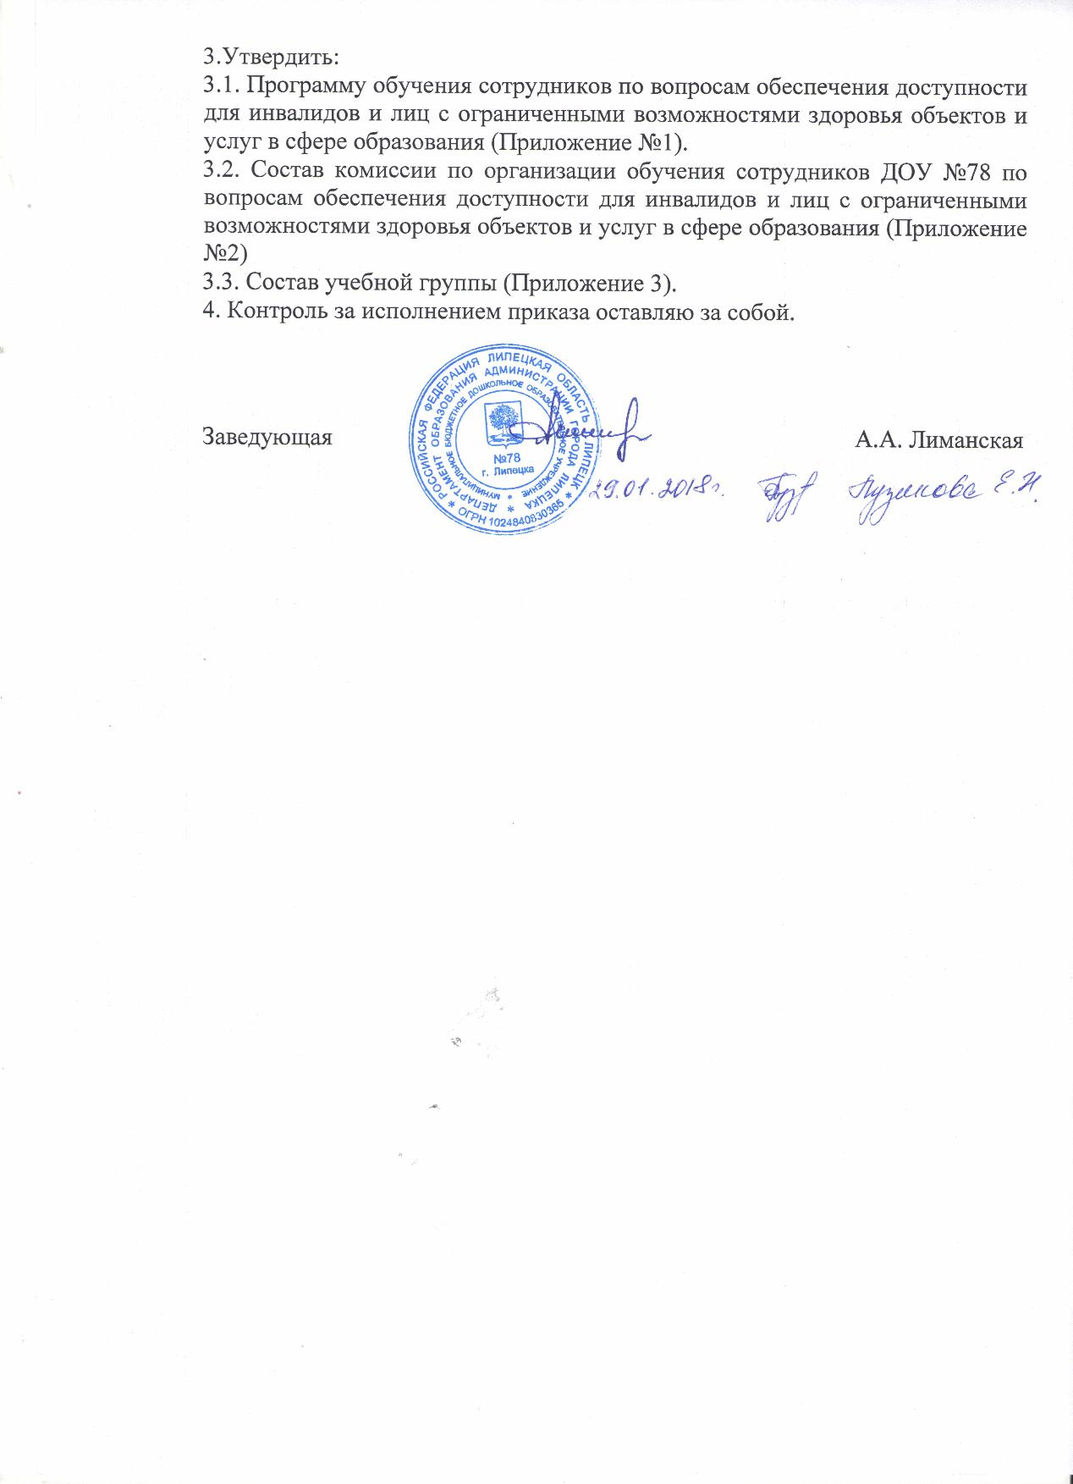

***Приложение №1***

*к приказу ДОУ № 78*

*от 29.01.2018г. № 29*

**Программа обучения сотрудников ДОУ № 78 по вопросам обеспечения доступности для инвалидов и лиц с ограниченными возможностями здоровья объектов и услуг в сфере образования**

**1. Нормативное обоснование разработки программы**  
Программа разработана с учетом основных положений Конвенции ООН о правах инвалидов, Конституции Российской Федерации, Гражданского и Градостроительного кодексов Российской Федерации, в целях реализации федеральных законов от 24 ноября 1995 года № 181-ФЗ «О социальной защите инвалидов в Российской Федерации», от 29 декабря 2012 года № 273-ФЗ «Об образовании в Российской Федерации», от 01 декабря 2014 г. № 419-ФЗ «О внесении изменений в отдельные акты Российской Федерации по вопросам социальной защиты инвалидов в связи с ратификацией Конвенции о правах инвалидов».

**2. Цель и задачи обучения**  
**Цель:** Повышение квалификации работников ДОУ по вопросам обеспечения доступной среды (физическая, информационная, коммуникативная доступность), формирование корпоративной культуры в ДОУ по обслуживанию инвалидов и лиц с ограниченными возможностями здоровья.

**Задачи:**Ознакомление работников ДОУ с содержанием нормативно-правовых  
документов, касающихся формирования доступной среды объектов ДОУ и услуг.  
Обучение работников ДОУ правилам и процедурам обслуживания и оказания помощи инвалидам и лицам с ограниченными возможностями здоровьяФормирование практических умений и навыков по созданию специальных условий для предоставления инвалидам и лицам с ограниченными возможностями здоровьяравного доступа к объекту и услугам ДОУ.  
Ознакомление работников ДОУ с этикой общения с инвалидами.

**3. Порядок организации обучения (проведения инструктажей)**  
Все сотрудники ДОУ , работающие с инвалидами, включая специалистов,  
оказывающих услуги, а также вспомогательный персонал и рабочие, должны пройти обучение (инструктаж).  
Допуск к работе вновь принятых сотрудников ДОУ осуществляется после  
прохождения первичного инструктажа и внесения сведений об этом в «Журнал учета проведения инструктажа персонала по вопросам доступности».  
Повторный инструктаж проводится по плану работы ДОУ , в установленные  
сроки, с учетом последовательности рассматриваемых вопросов.

**4. Виды инструктажа по вопросам доступности**.  
**Первичный инструктаж**, который может проводиться:  
- индивидуально - как вводный инструктаж при приеме на работу нового сотрудника (теоретически и практически - в виде тренинга на рабочем месте), так и при введении новых обязанностей в должностную инструкцию сотрудника;  
- коллективно (в малых группах или для всего коллектива) - с целью общего  
информирования о порядке работы по обеспечению доступности объекта и предоставляемых услуг; об ответственных лицах; о задачах по оказанию помощи и о взаимодействии с. инвалидами и лицами с ограниченными возможностями здоровья.   
**Повторный инструктаж** (в том числе периодический):  
- индивидуально (в случае выявления нарушения требований и обязанностей кем-то из сотрудников), для развития навыков работы, а также в случае приобретения нового технического (вспомогательного) средства, используемого для оказания помощи инвалиду и лицу с ограниченными возможностями здоровья;

- коллективно (в малых группах и для всего коллектива);

- в целях развития и совершенствования знаний по вопросам доступности, для анализа и обсуждения нарушений требований доступности, выявленных в ходе контрольных мероприятий (для их устранения и недопущения впредь), а также при вступлении в силу новых документов, инструкций, правил, при введении новых услуг, при организации обслуживания в новых формах, на новых объектах.  
Повторный периодический инструктаж проводится по плану работы ДОУ.  
Рекомендуется периодический инструктаж проводить 2 раза в год . Может быть принято решение о внеплановом проведении инструктажа (для изучения новых документов, инструкций, правил, порядка предоставления новых услуг, новых форм обслуживания, новых помещений).  
Индивидуальный инструктаж проводится в форме собеседования, разъяснения,тренинга; коллективный - в форме лекции, семинара, деловой игры. По итогам инструктажа могут быть предложены контрольные вопросы, тесты, практическое задание.  
**5. Перечень основных вопросов для обучения (инструктажа) персонала**  
**организации по вопросам доступности**

1. Требования законодательства, нормативных правовых документов по  
обеспечению доступности для инвалидов объектов социальной, инженерной и транспортной инфраструктуры и услуг.  
2. Основные виды стойких нарушений функций, значимые барьеры окружающей среды и возможности их устранения и компенсации для различных категорий. инвалидов и лиц с ограниченными возможностями здоровья

3. Основные понятия и определения по вопросам доступности объектов и услуг; понятие о барьерах окружающей среды и способах их преодоления: архитектурно-планировочные решения, технические средства оснащения, информационное обеспечение, организационные мероприятия.  
4. Структурно-функциональные зоны и элементы объекта, основные требования к обеспечению их доступности; основные ошибки в адаптации, создающие барьеры маломобильным гражданам и способы их исправления.  
5. Перечень предоставляемых инвалидам услуг в организации; формы и порядок предоставления услуг .  
6. Этические нормы и принципы эффективной коммуникации с инвалидами.  
Психологические аспекты общения с инвалидами и оказания им помощи.  
7. Основные правила и способы информирования инвалидов, в том числе граждан, имеющих нарушение функции слуха, зрения, умственного развития, о порядке предоставления услуг на объекте, об их правах и обязанностях при получении услуг, а также о доступном транспорте для посещения объекта.  
8. Организация доступа инвалидам и лицам с ограниченными возможностями здоровья на объект: на территорию объекта, к стоянке транспорта, к входной группе в здание, к путям передвижения внутри здания, к местам целевого посещения (зоне оказания услуг), к местам общественного пользования и  
сопутствующим услугам, в том числе, и зонам отдыха, к санитарно-гигиеническим помещениям,

9. Специальное (вспомогательное) оборудование и средства обеспечения доступности, порядок их эксплуатации, включая требования безопасности; ответственные за использование оборудования, их задачи.  
10. Правила и порядок эвакуации граждан на объекте организации, в том числе инвалидов и лиц с ограниченными возможностями здоровья, в экстренных случаях и чрезвычайных ситуациях.

***Приложение № 2***

*к приказу ДОУ № 78*

*от 29.01.2018 г. № 29*

**Состав комиссии**

**по организации обучения сотрудников ДОУ № 78 по**

**вопросам обеспечения доступности для инвалидов и лиц с**

**ограниченными возможностями здоровья объектов и услуг в сфере**

**образования**

|  |  |  |  |  |
| --- | --- | --- | --- | --- |
| |  | | --- | | **№ п/п** | | **Состав комиссии** | **ФИО членов комиссии** | **Занимаемая должность** |
| 1. | Председатель комиссии | Пузикова Елена Николаевна | Заместитель заведующей |
| 2. | Члены комиссии | Шемякина Антонина Петровна | Заместитель заведующей |
| 3 |  | Меренкова Светлана Николаевна | |  | | --- | | Председатель первичной профсоюзной организации | |

***Приложение № 3***

*к приказу ДОУ № 78*

*от 29.01.2018г. № 29*

**Состав**

**учебной группы ДОУ № 78**

**по обучению сотрудников**

**по вопросам обеспечения доступности для инвалидов и лиц с ограниченными возможностями здоровья объектов и услуг в сфере образования**

|  |  |  |  |
| --- | --- | --- | --- |
| Н п\п | Ф.И.О. | Должность | Руководитель занятий  Ф.И.О., занимаемая должность |
| 1. | Алферова Анна Викторовна | Воспитатель | Пузикова Е..Н.  заместитель заведующей |
| 2. | Криц Евгения Анатольевна | Повар |  |
| 3. | Хренов Дмитрий Петрович | РКО |  |
| 4. | Бурдукина Мария Александровна | Младший воспитатель |  |
| 5. | Кузовкина Юлия Ивановна | Воспитатель |  |
| 6 | Артемьева Людмла Михайловна | Младший воспитатель |  |
| 7. | Холина Ольга Юрьевна | Младший воспитатель |  |
| 8. | Бубнова Маргарита Викторовна | Воспитатель |  |
| 9. | Белова Ирина Сергеевна | Воспитатель |  |
| 10. | Баймастрюк Татьяна Васильевна | Воспитатель |  |
| 11. | Бутурлакина Юлия Ивановна | Воспитатель |  |
| 12. | Цух Нина Александровна | Инструктор ФК |  |
| 13. | Быкова Любовь Петровна | Воспитатель |  |
| 14. | Пыркова Галина Ивановна | Учитель - логопед |  |
| 15. | Катигоренко Надежда Викторовна | Повар |  |
| 16. | Цурикова Ольга Валерьевна | Воспитатель |  |
| 17. | Байрамова Гюльназ Насрадин | Подсобная рабочая |  |
| 18. | Корнева Надежда Ивановна | Младший воспитатель |  |
| 19. | Фролова Надежда Михайловна | Воспитатель |  |
| 20. | Колупаева Галина Ильинична | Младший воспитатель |  |
| 21. | Меренкова Светлана Николаевна | Воспитатель |  |
| 22. | Мохотаева Светлана Николаевна | Бухгалтер |  |